[法拉第實驗]
組別 11
王翊權 E24146107
- 實驗數據
場線圈平均半徑(m) | 線圈匝數 | 串聯電阻r(Ω) | 磁導率(µ₀)(T·m/A)
0.103 | 200 | 3000 | 1.257E-06
N_{D}A_{D} (400匝線圈) = |  | 0.286
N_{D}A_{D} (2000匝線圈) = |  | 1.402

B、改變輸入波形的頻率並觀察感應電動勢的變化
波型：三角波 | 匝數 = 400 |  |  | 輸入的峰對峰值 V_{F(p-p)}(V) = |  |  | 8
頻率f(Hz) | 1000 |  | 1200 | 1400 | 1600 | 1800 | 2000
|ε_{emf}|實驗值(mV) | 2.04 |  | 2.36 | 2.72 | 3.12 | 3.44 | 3.84
|ε_{emf}|理論值(mV) | 1.86 |  | 2.24 | 2.61 | 2.98 | 3.35 | 3.73
百分誤差(%) | 9.48 |  | 5.54 | 4.26 | 4.65 | 2.56 | 3.04
波型：三角波 | 匝數 = 2000 |  |  | 輸入的峰對峰值 V_{F(p-p)}(V) = |  |  | 8
頻率f(Hz) | 1000 | 1200 |  | 1400 | 1600 | 1800 | 2000
|ε_{emf}|實驗值(mV) | 9.60 | 12.00 |  | 12.80 | 15.20 | 16.80 | 16.40
|ε_{emf}|理論值(mV) | 9.12 | 10.95 |  | 12.77 | 14.60 | 16.42 | 18.24
百分誤差(%) | 5.24 | 9.62 |  | 0.22 | 4.14 | 2.31 | 10.11

C、改變兩線圈的中心距離並記錄感應電動勢的變化
波型：三角波 |  |  | 匝數 = 2000
頻率f(Hz) = |  | 2000 | 輸入的峰對峰值 V_{F(p-p)}(V) = |  |  | 8
距離X(cm) | 0 | 2 | 4 | 6 | 8 | 10
|ε_{emf}|實驗值(mV) | 16.40 | 17.60 | 16.00 | 12.00 | 9.60 | 6.80
|ε_{emf}|理論值(mV) | 18.24 | 17.26 | 14.78 | 11.77 | 8.99 | 6.74
百分誤差(%) | 10.11 | 1.97 | 8.26 | 1.95 | 6.82 | 0.91

D、改變偵測線圈的角度並記錄感應電動勢的變化
波型：三角波 |  | 匝數 = 2000 |  |  | 距離X(cm) = |  | 2
頻率f(Hz) = |  | 2000 | 輸入的峰對峰值 V_{F(p-p)}(V) = |  |  |  | 8
Θ(°) | 0 | 15 | 30 | 45 | 60 | 75 | 90
cosΘ | 1 | 0.966 | 0.866 | 0.707 | 0.500 | 0.259 | 0
|ε_{emf}|實驗值(mV) | 17.60 | 16.80 | 15.20 | 12.00 | 8.00 | 4.00 | 1.60
|ε_{emf}|理論值(mV) | 17.26 | 16.67 | 14.95 | 12.20 | 8.63 | 4.47 | 0.00
百分誤差(%) | 1.97 | 0.77 | 1.69 | 1.67 | 7.30 | 10.46

E、改變輸入波形之種類並記錄感應電動勢的變化
匝數 = 2000 |  | 距離X(cm) = |  | 0
頻率f(Hz) = | 2000 | 輸入的峰對峰值 V_{F(p-p)}(V) = |  | 8
波型 | 輸入訊號波形 |  | 輸出訊號波形
三角波 | 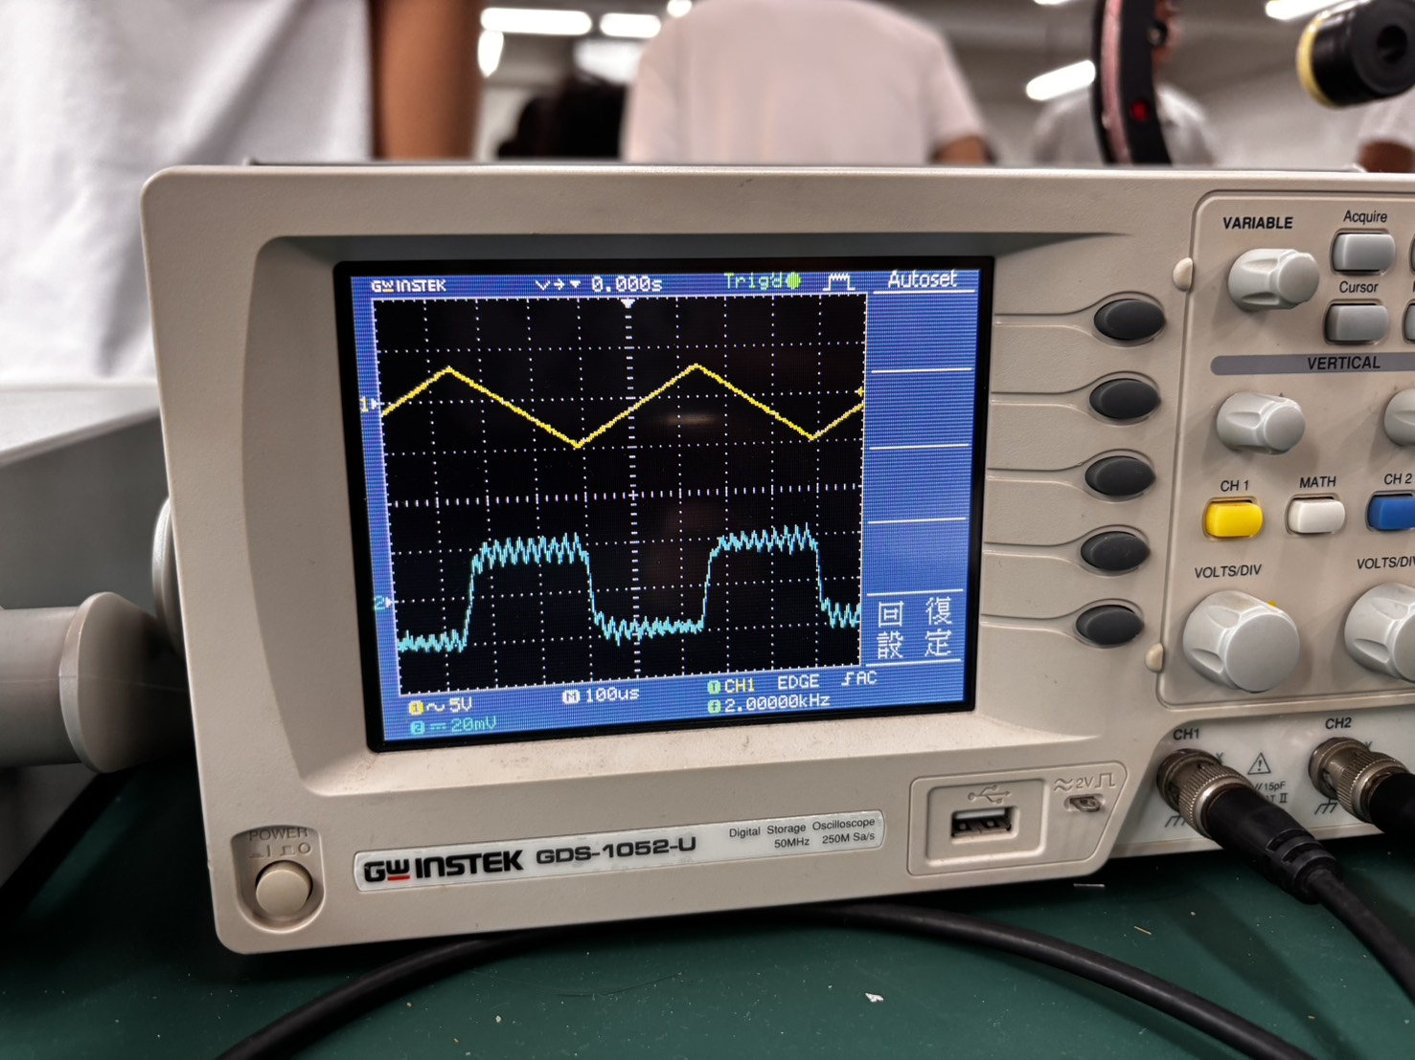
正弦波 | 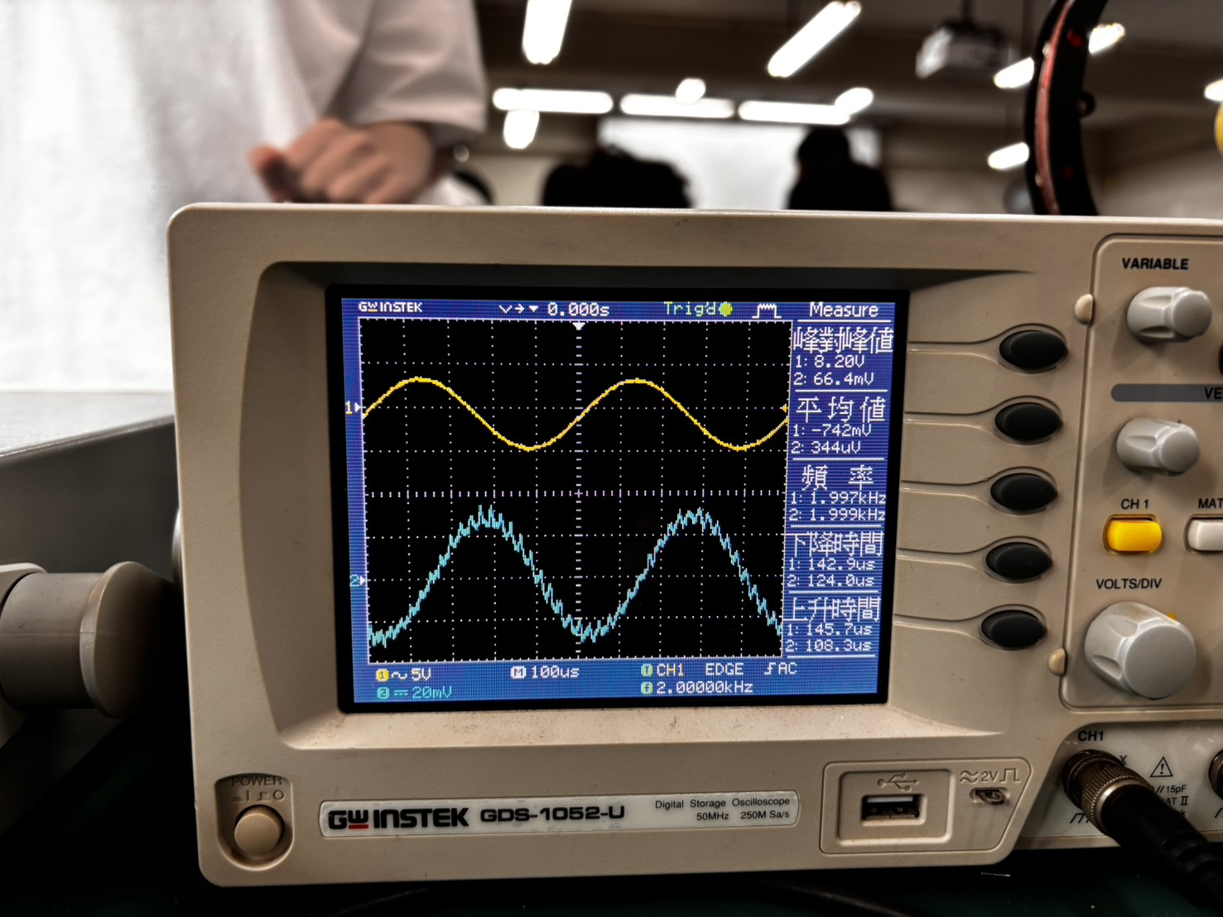
方波 | 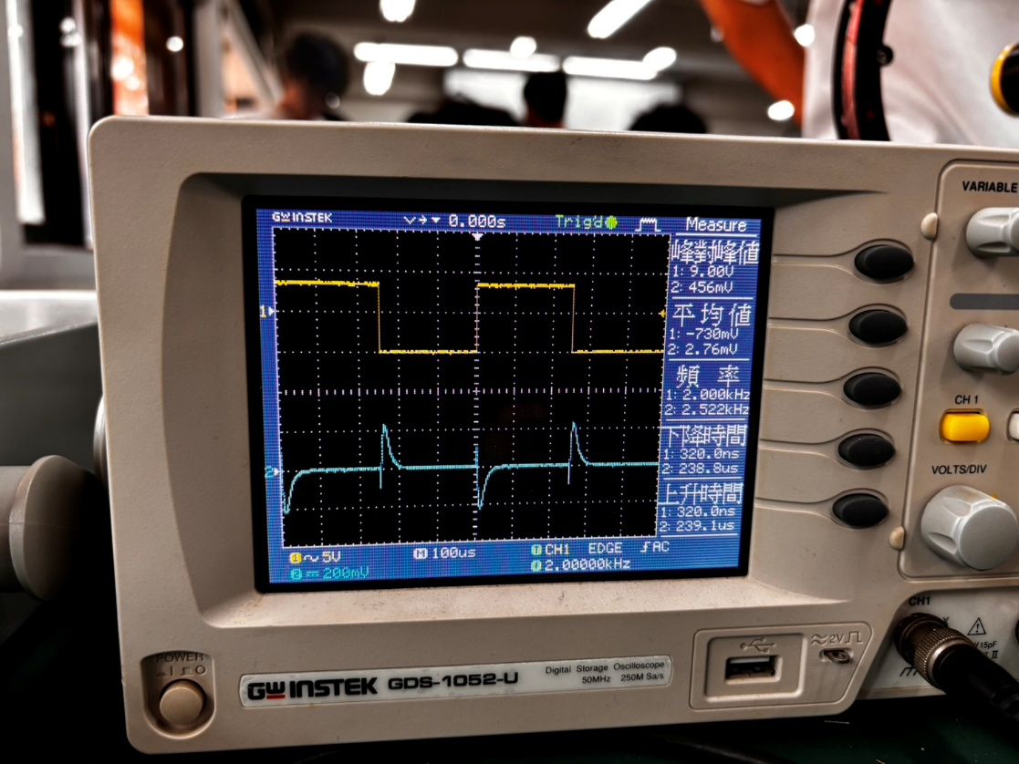

- 數據分析

實驗項目 | 平均百分誤差 (%)
頻率與感應電動勢 | 6.40%
距離與感應電動勢 | 8.00%
角度與感應電動勢 | 6.90%

- 理論值計算
以2000匝偵測線圈、輸入頻率 $f=1000\text{ Hz}$、$X=0\text{ cm}$、$θ=0^{∘}$ 為例， $\left|ϵ_{emf}\right|$ 計算如下：
$$\left|ϵ_{emf}\right|=N_{D}A_{D}N_{F}μ_{0}\frac{R^{2}⋅f}{{\left(R^{2}+X^{2}\right)}^{3/2}}×\frac{V_{F\left(P-P\right)}}{r}×\cos{θ}$$將實驗參數代入：
$$\left|ϵ_{emf}\right|=1.402×200×\left(1.257×{10}^{-6}\right)×\frac{{0.103}^{2}×1000}{{\left({0.103}^{2}+0\right)}^{3/2}}×\frac{8}{3000}×1≈9.12\text{ mV}$$實驗測得峰對峰值為 19.20mV， $19.20/2=9.60\text{ mV}$，與理論值高度吻合。

- 實驗趨勢與物理意義觀察$f-V$ 關係：
感應電動勢與輸入頻率成正比。因為頻率越高，單位時間內的磁通量變化率 $\frac{dΦ}{dt}$ 越大。
$D-V$ 關係：感應電動勢隨中心距離 X 的增加而呈非線性衰減，其衰減趨勢與必歐-沙伐定律所描述的中心軸線磁場分佈 ${\left(R^{2}+X^{2}\right)}^{-3/2}$ 成正比關係相符。
$\cos{θ}-V$ 關係：感應電動勢與線圈夾角的$\cos{θ}$成正比。當線圈互相垂直時，穿過偵測線圈的有效磁通量面積趨近於零，感應電動勢降至最低。

- 誤差來源與解釋
線圈的高頻自感效應：在「頻率與感應電動勢」的 2000 匝數據中，當頻率達到 2000 Hz 時，實驗值（16.40 mV）反而低於 1800 Hz（16.80 mV）。這是因為在較高頻率下，理想線圈假設不再適用，線圈的自感會對電流產生明顯的阻礙，導致輸入電流振幅下降，使得感應電動勢不增反減。

背景雜訊與對齊誤差：在角度實驗中，當 $θ={90}^{∘}$ 時理論值應為 0 mV，但實際測得1.60 mV。可能來自於空間中其他雜訊或是旋轉平台刻度並未達到絕對的 90°垂直所致。

示波器波形判讀誤差：偵測線圈的輸出訊號（特別是較遠距離時）雜訊波動較大。即便開啟平均訊號功能，在使用Measure測量數值時，儀器仍會產生一定的隨機判讀誤差。

